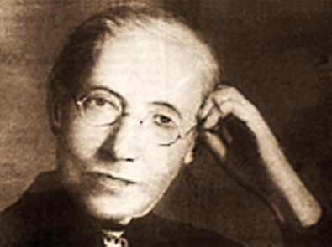
Видатна просвітителька
Софія Русова
(1856-1940)
18 лютого 160 років від дня народження української громадської, культурно-освітньої діячки, педагога, організатора жіночого руху.
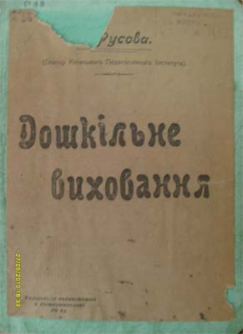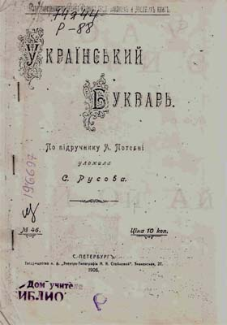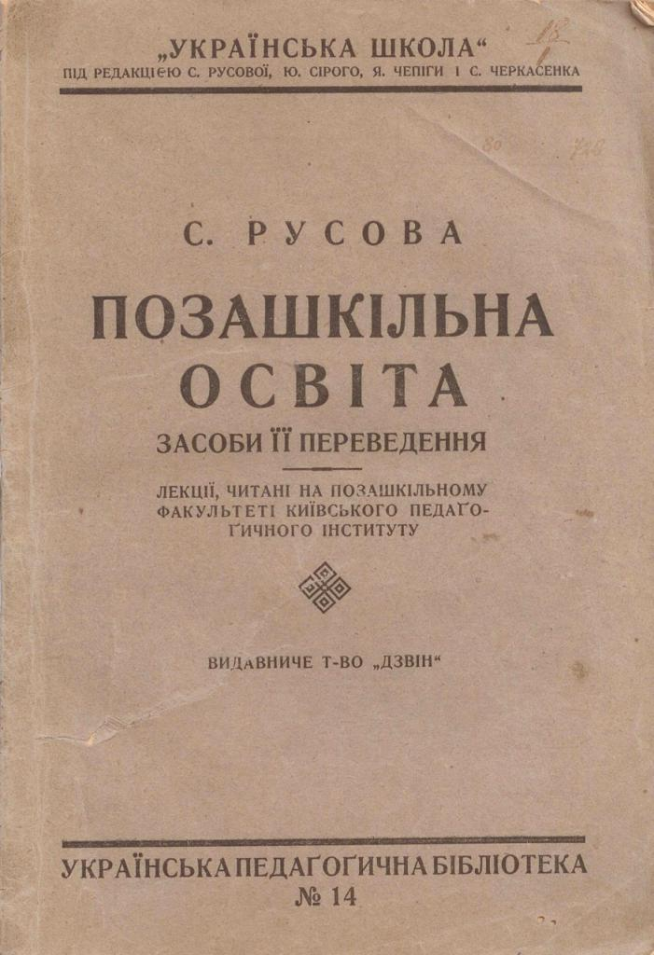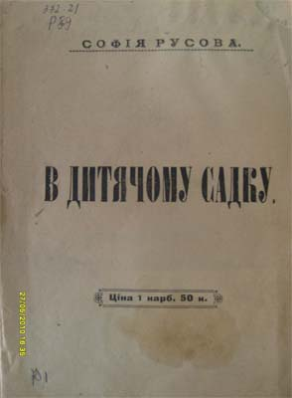

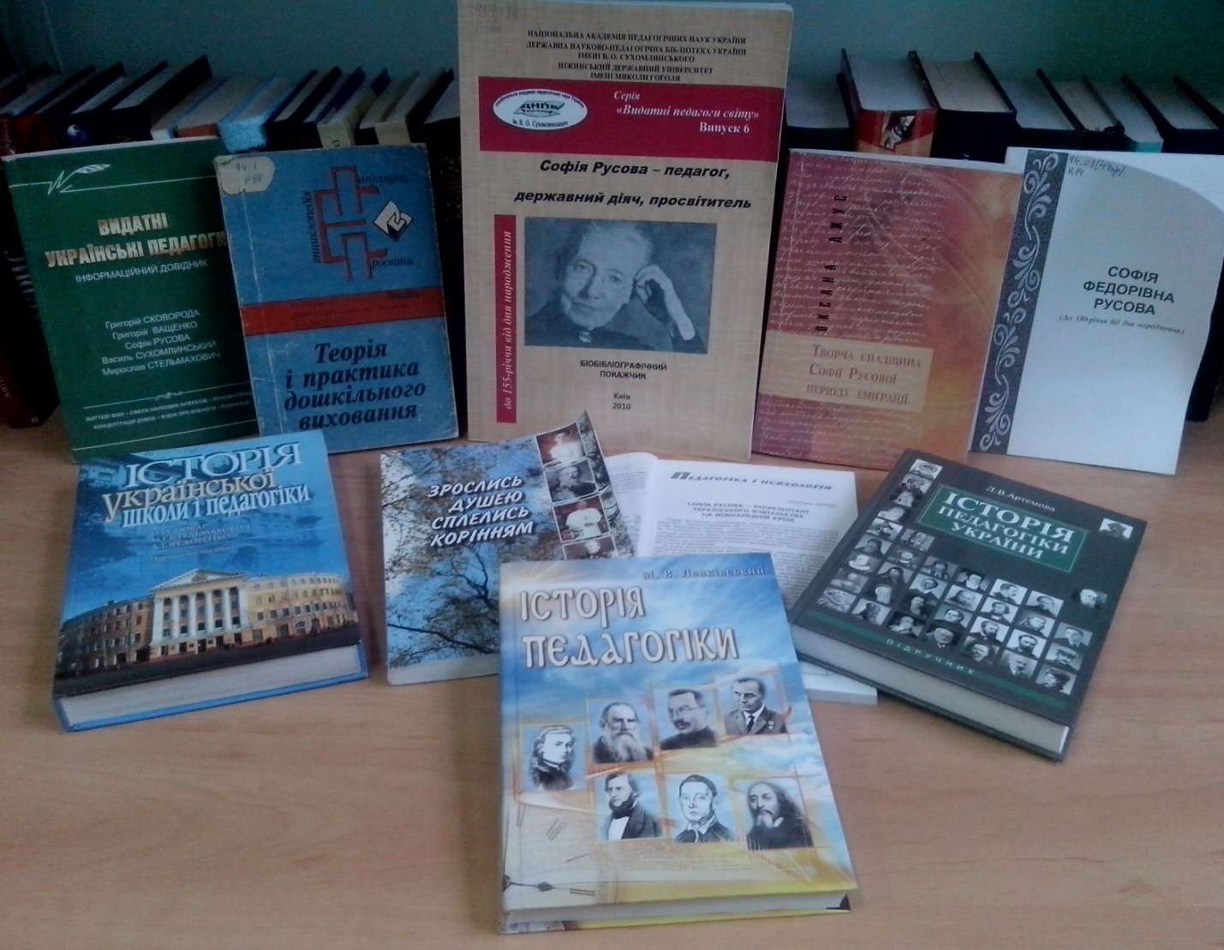
Педагог-науковець і освітянин-практик, С.Русова основним обов'язком учителя вважала глибоке знання індивідуальних особливостей своїх учнів, уміння залучити кожного з них до активної праці, викликати необхідні для цього зусилля. "Той не вчитель, - наголошувала педагог, - що не пробуджує цікавости в учнів, і вони у клясі нудяться", байдужі до його слів. Вчитель - високий професіонал, тонкий знавець дитячої душі, вмілий організатор не повинен забувати таких правил: "1) Нічого не вимагати од дитини над її сили; 2) Викликати на допомогу для розвязання якоїсь проблеми природну спритність дитини; 3) Навчити дитину працювати; 4) Викликати бадьорість і утворити у клясі таку піднесену атмосферу, щоб праця йшла жвавіше" [8, 118].
Протягом усього життя Софія Русова нерозривно пов'язувала дидактичну діяльність учителя з вихованням дітей. Серед головних виховних завдань учительства в еміграційному творчому доробку виступають зміцнення дитячої волі як необхідної умови формування свідомого ставлення до своїх обов'язків, розвитку почуття відповідальності, працьовитості. Водночас у працях міжвоєнної доби, особливо в "Дидактиці", "Теорії і практиці дошкільного виховання", у статті "Роля жінки У дошкільному вихованні", наголошується на потребі впливу педагога на громадянське становлення особистості, основою чого виступають громадянські якості самого вчителя. За переконанням С.Русової, педагог-вихователь повинен бути патріотом, "вміти дітям передати цей патріотизм, повний любови до свого народу і позбавлений усякої агресивности, якої-будь ненависти" [26, 86].
"Культурно-виховнича" діяльність учителя-громадянина -важливе підґрунтя економічного, морального виховання не тільки "доручених офіційно учителеві дітей-школярів, а й їх батьків, їх родини...". Саме такий учитель, зазначала Софія Русова, здатний вивести свій народ "з тенет темряви, несвідомости, поневолення" [8,120-121].
Видатна просвітителька - Софія Русова
Список рекомендованої літератури
1.Зрослися душею, сплелись корінням / А.Басенко, В. Васецький, А.Ковтун та ін. .- Київ : Успіх і кар"єра , 2008 .- 224с. : 24 грн 44 к [70213]
Збірник історичних нарисів про видатних діячів України, Польщі, Росії, які зробили визначний внесок у розвиток науки, освіти, культури та суспільних відносин. Такі постаті, як К Ціолковський, С.Русова, С. Крушельницька.
2.Калуська Л. Видатні українські педагоги : Г.Сковорода, Г.Ващенко, С.Русова,В.Сухомлинський, М.Стельмахович / Л. Калуська .- Тернопіль : Мандрівець , 2008 .- 223с. : б.к. [1019б.к.]
3.Русова С. Теорія і практика дошкільного виховання /С. Русова .- Львів-Краків-Париж, 1993.-125с.- (Серія «Популярна енциклопедія «Просвіти»)
63.3(4Укр)
4.Русова С. Мемуари. Щоденник. / С. Русова .- Київ : Поліграфкнига. , 2004 .- 543 : 48.96 [66360,66361]
5.Софія Федорівна Русова 18 лютого 1856-5лютого 1940 : Інформаційний довідник / Упорядн. Л.Калуська .- Івано-Франківськ : КМІН , 2006 .- 32с. : б.к. [1016,1017,1018 б.к.]
В книзі представлено відомості про основні віхи життя, наукової діяльності, творчості тощо
6.Софія Русова - педагог, державний діяч, просвітитель ( до 155-річчя від дня народження) : бібліографічний покажчик / НАПН України, ДНПБ України ім. В.О. Сухомлинського; нак. ред.:, А.М. Доркену.:П.І. Рогова, .- К. , 2010 .- 176с. .- 978-611-527-013-2 : бк [1434бк]
У покажчику представлено бібліографію праць С.Ф. Русової, що видані з початку 80-х років ХІХ століття до 2010 року в Україні та світі, а також дослідження вчених, присвячені життю і творчій діяльності педагога, її поглядам на зміст виховання й навчання, що вийшли на традиційних та електронних носіях упродовж зазначеного періоду. Бібліографічний покажчик рекомендовано науково-педагогічним і педагогічним кадрам, студентам, аспірантам, бібліотечним працівникам та зацікавленим . 11.08.2011
7.Джус О. С.Русова - репрезентант українського вчительства на міжнародній арені. / О. Джус // Джерела. .- 2004 .- № 3-4 .- С. 3
8.Борисова З. До 150-річчя С.Русової. / З. Борисова // Дошкільне виховання. .- 2006 .- № 3 .- С. 3
9.Єресько О. Софія Русова та журнал "ДВ" : До 155-річчя від дня народження Софії Русової / О. Єресько // Дошкільне виховання .- 2011 .- № 2 .- С. 2-3
10.Корж Н.М. Центр педагогічної спадщини Софії Русової / Н.М. Корж // Вивчаємо українську мову та літературу .- 2011 .- № 7 .- С. 2-4
11.Гарус С. Педагогічна спадщина С.Ф. Русової / С. Гарус // Початкова школа .- 2012 .- № 6 .- С. 56-57
12.Мельник О. Погляди С. Русової на особу: історіографія питання / О. Мельник // Освіта і управління .- 2012 .- № 2-3 .- С. 150-155
13.Січкар А. Софія Русова і Ксенія Маєвська: ідеї діяльнісного підходу до морального виховання / А. Січкар // Дошкільне виховання .- 2012 .- № 12 .- С. 10-12
14.Шмигаль В.М. Виховання життєво компетентної особистості через упровадження педагогічних ідей Софії Русової у практику роботи з дошкільниками / В.М. Шмигаль // Дошкільний навчальний заклад .- 2014 .- № 12 .- С. 2-12
Бібліотека ІППО Івано-Франківськ лютий 2016 рік

